Qaraqalpaq til biliminde frazeologizmlerdiń izertleniliwi
Qaraqalpaq til biliminde frazeologizmler boyınsha izertlew jumısları – az. Qaraqalpaq tiliniń frazeologiyası E.Berdimuratovtıń miynetlerinde tildiń leksika tarawına qatnaslı úyrenildi. A.Bekbergenov frazeologizmlerdiń stillik qollanılıw ózgesheliklerin sóz etedi. J.Eshbaev tárepinen qaraqalpaq tiliniń qısqasha frazeologiyalıq sózligi, T.Djumamuratov tárepinen mektep oqıwshılarına arnalǵan russha-qaraqalpaqsha frazeologiyalıq sózlik dúzildi. Qaraqalpaqsha-russha sózlikte frazeologizmlerdiń beriliwin S.Nawrızbaeva, al teńles eki komponentli frazeologizmlerdi G.Aynazarova arnawlı izertledi. Ilimpazdıń teńles eki komponentli frazeologizmler jáne olardıń leksika-semantikalıq hám stillik ózgesheliklerine arnalǵan monografiyası jarıq kórdi. Awdarma shıǵarmalarda frazeologizmler semantikasın T.Qayıpbergenov shıǵarmalarınıń ózbekshe awdarması tiykarında Sh.Abdullaev arnawlı izertledi. G.Bekbergenova hám B.Shaniyazov tárepinen qaraqalpaq xalıq naqıl-maqalları hám olardıń rus hám inglis tillerindegi sáykeslikleri tiykarında sózlik dúzilip, baspadan shıqtı. G.Bekbergenova úsh tildegi (qaraqalpaq, rus hám inglis tillerindegi) frazeologizmlerdiń mánilik sáykesliklerin úyrendi. Qaraqalpaq tilindegi frazeologizmlerdi úyreniwge arnalǵan «Qaraqalpaq tili frazeologiyasınıń aktual máseleleri» (2011) atamasındaǵı toplamda frazeologizmlerdiń mánilik hám grammatikalıq ózgeshelikleri, oqıtıw usılları hám t.b. máseleler sóz etildi.
Qaraqalpaq tiliniń frazeografiyası tarawında bunnan basqa da bir qansha jumıslar alıp barıldı. S.Esemuratovanıń «Qaraqalpaq naqıl-maqalları hám frazeologizmleriniń ózbekshe-russha- inglisshe variantları toplamı» baspadan shıqtı. Q.Qoshanov, A.Umarov hám G.B.Nurabaeva tárepinen qaraqalpaq mektepleriniń 5-9-klasslarına arnalǵan rus tiliniń frazeologiyalıq sózligi, Q.Qoshanovtıń qısqasha russha-qaraqalpaqsha frazeologiyalıq sózligi dúzildi. Bul sózliklerdiń bári basılıp shıqtı. Q.Paxratdinov hám Q.Bekniyazov tárepinen qaraqalpaq tiliniń frazeologiyası boyınsha dúzilgen sózlik jarıq kórdi, keyin usı avtorlar tárepinen frazeologizmlerdiń mánileri túsindirilgen sózlik jáne baspadan shıqtı. Dúziwshileri M.Kalabaeva (QMU), M.Qallibekova (QMU), G.Qoyshıbaeva (NMPI), G.Jumaniyazova (QMU Til úyreniw orayı), S.Eskaraeva (QMU), F.Tórebaeva (QMU) bolǵan sózlik basılıp shıqtı. B.Yusupovanıń qaraqalpaq tiliniń frazeologiyası boyınsha ayırım maqalalar jıynaǵı hám oqıw qollanbası jarıq kórdi. I.Yusupov shıǵarmaları tilindegi frazeologizmler G.Allambergenova tárepinen arnawlı úyrenildi. A.Pirniyazova hám Q.Sársenbaev tárepinen M.Nızanov shıǵarmaları tiliniń frazeologiyalıq sózligi dúzildi hám basılıp shıqtı. Ulıwma, J.Eshbaev, A.Bekbergenov, G.Aynazarova, K.Karimov, Q.Ábdimuratov, A.Pirniyazova, J.Táńirbergenov, B.Yusupova, G.Allambergenova hám t.b. avtorlıǵında járiyalanǵan maqalalarda frazeologizmler leksika, stilistika, leksikografiya hám t.b.tarawlarǵa qatnaslı úyrenildi. B.Reymova inglis hám qaraqalpaq tillerindegi, R.Mambetova, G.Sultangulova, T.Kann tárepinen rus hám qaraqalpaq tillerindegi, Sh.Abdullaev,M.Babajanov ózbek hám qaraqalpaq tillerindegi, Sh.Qudiyarova qaraqalpaq hám qazaq tillerindegi, Ǵ.Ismailov ózbek, qazaq hám qaraqalpaq tillerindegi frazeologizmler boyınsha maqalalar járiyaladı. Izertlewlerdiń az sanda bolıwı qaraqalpaq tilindegi frazeologizmlerdiń ele arnawlı ilim-izertlew jumıslarında tallaw jasalatuǵın tárepleriniń kóp ekenin kórsetedi.
Jarıq kórgen miynetler:
1.
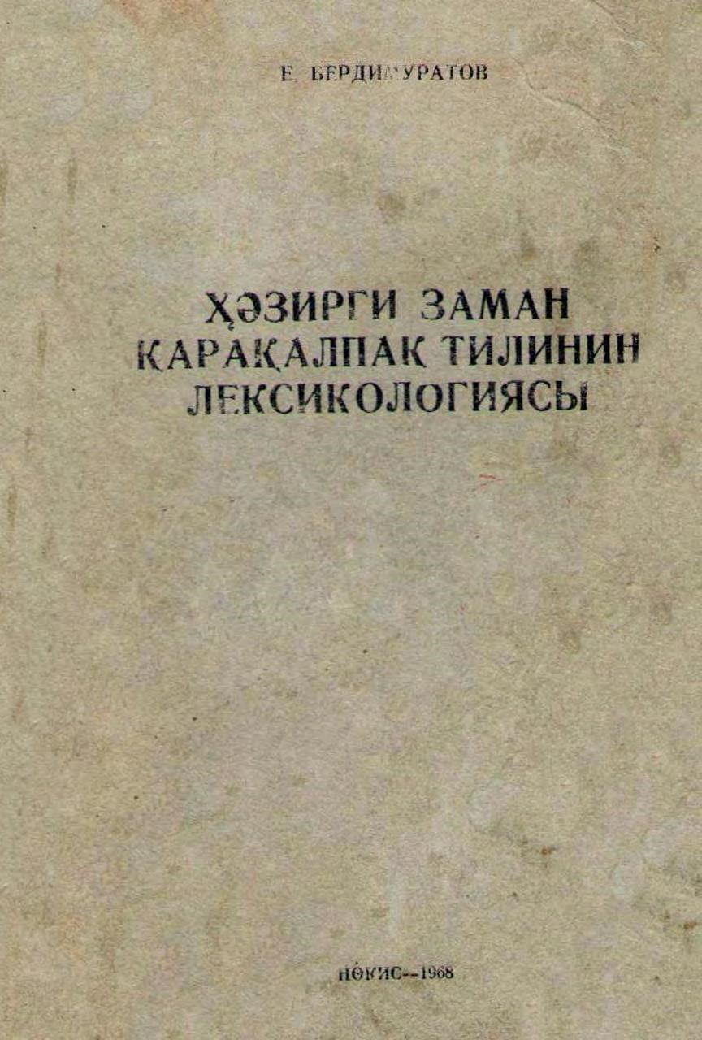
2.
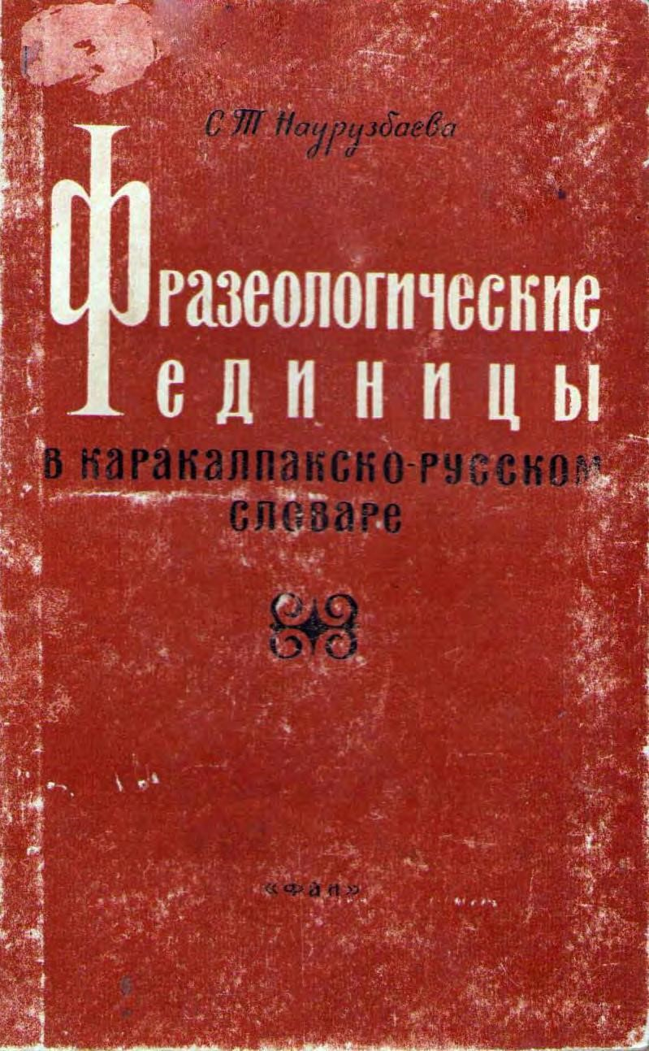
3.
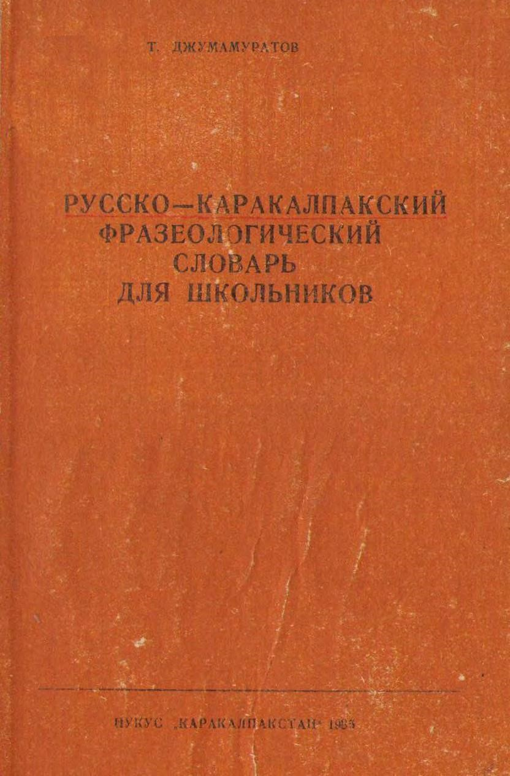
4.
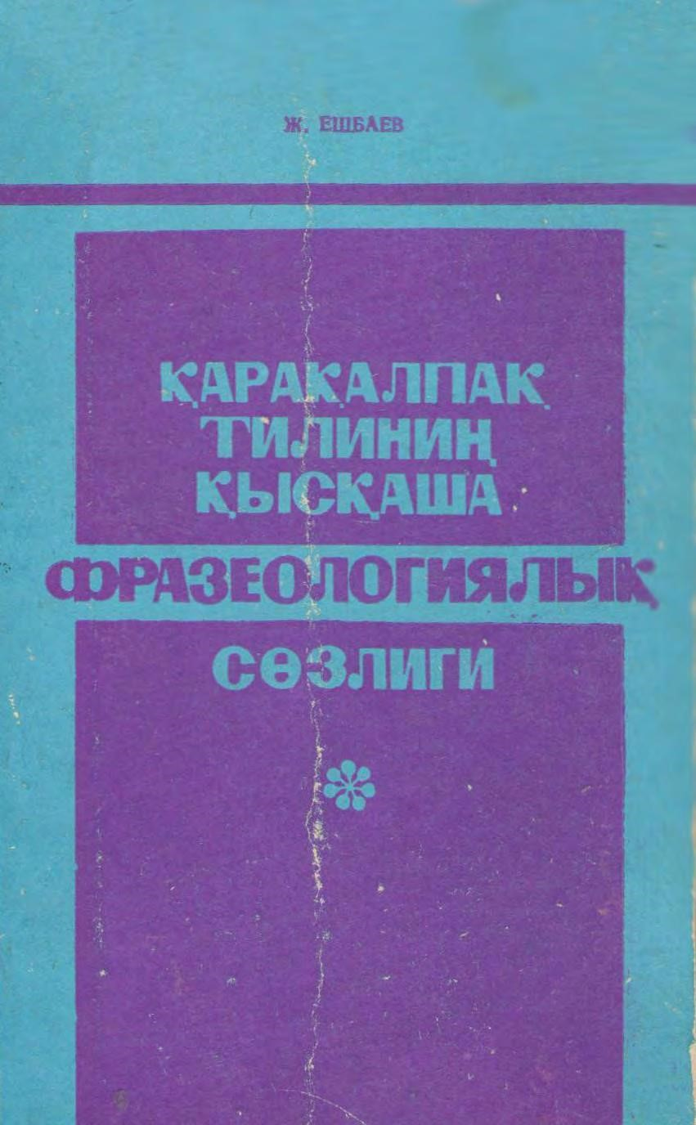
5.
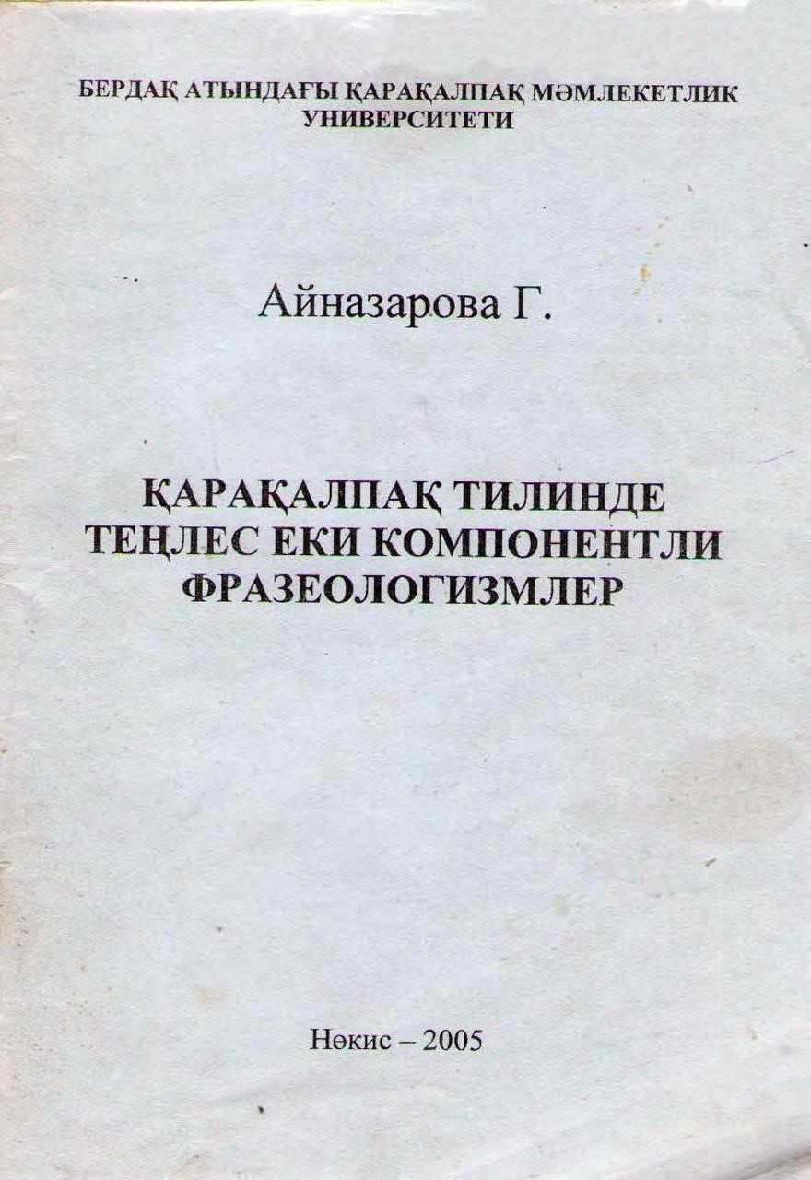
6.
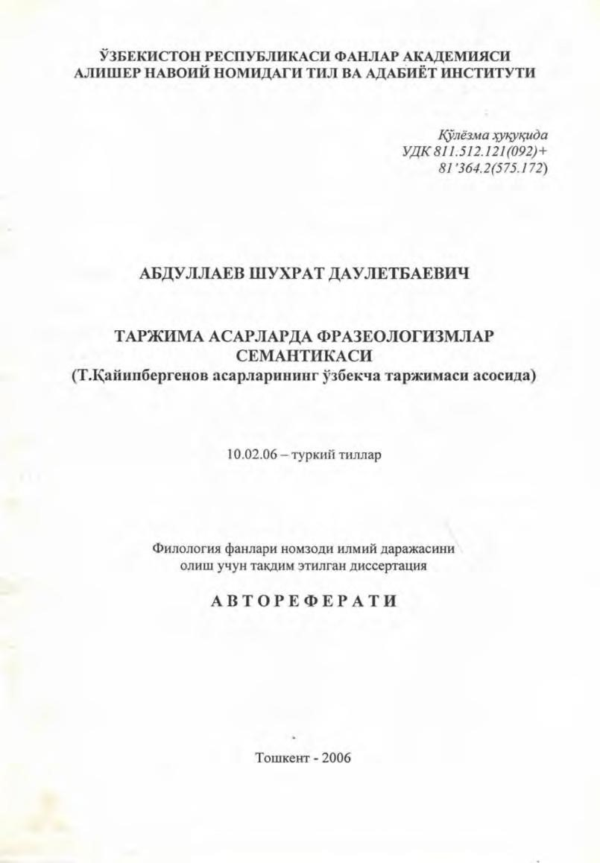
7.
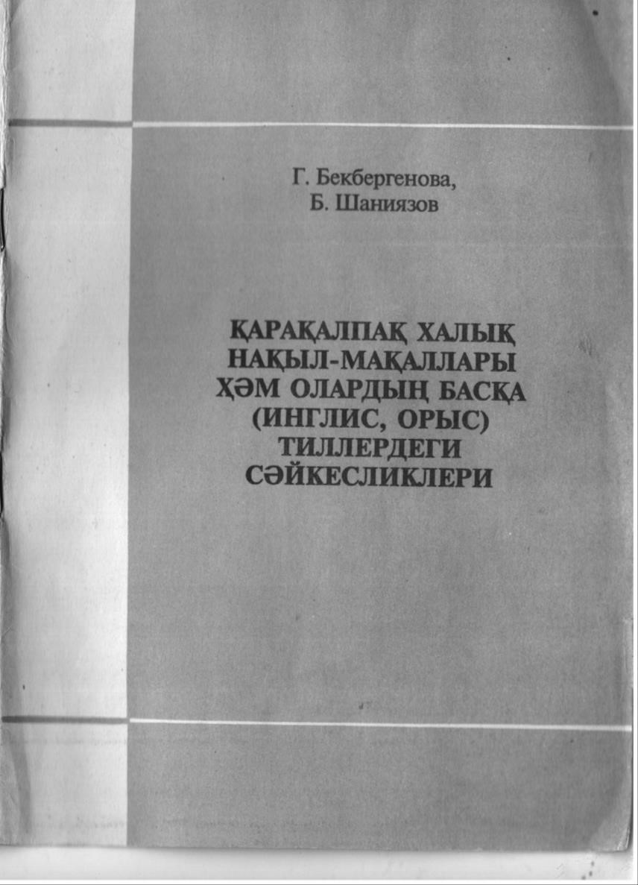
8.
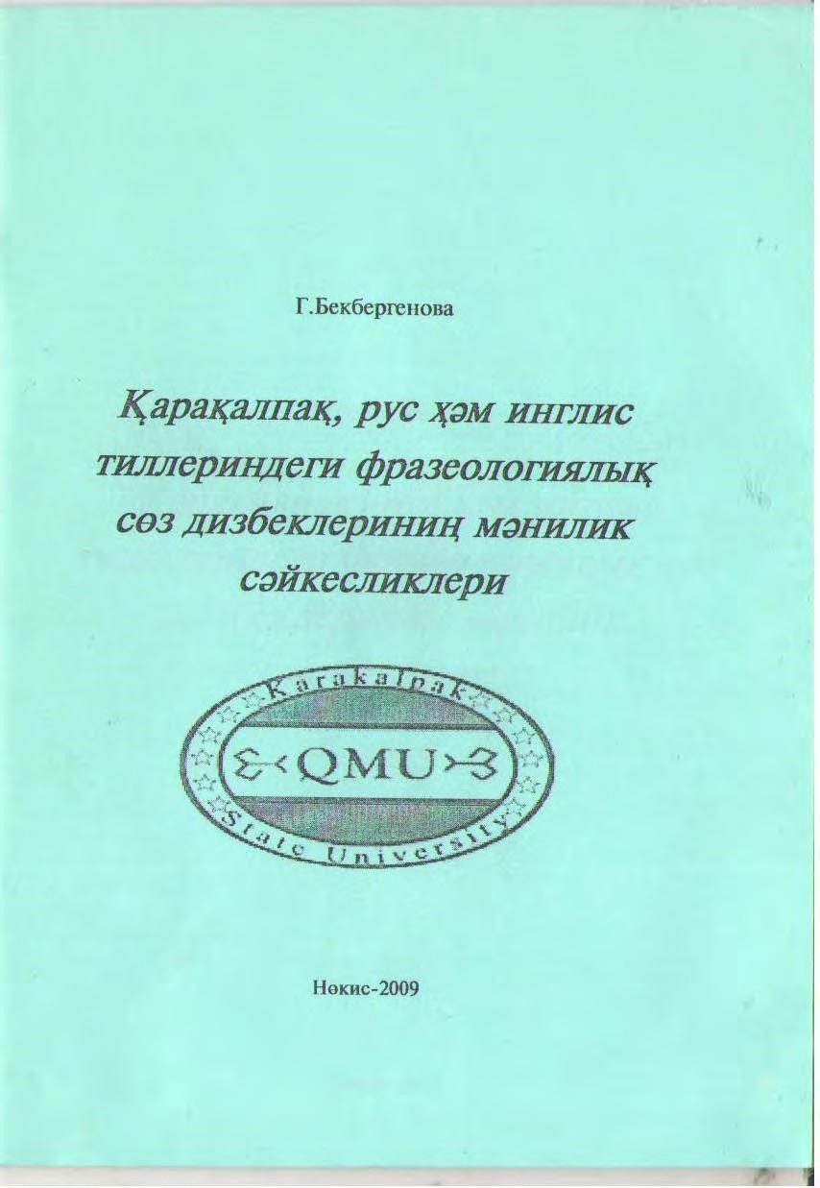
9.
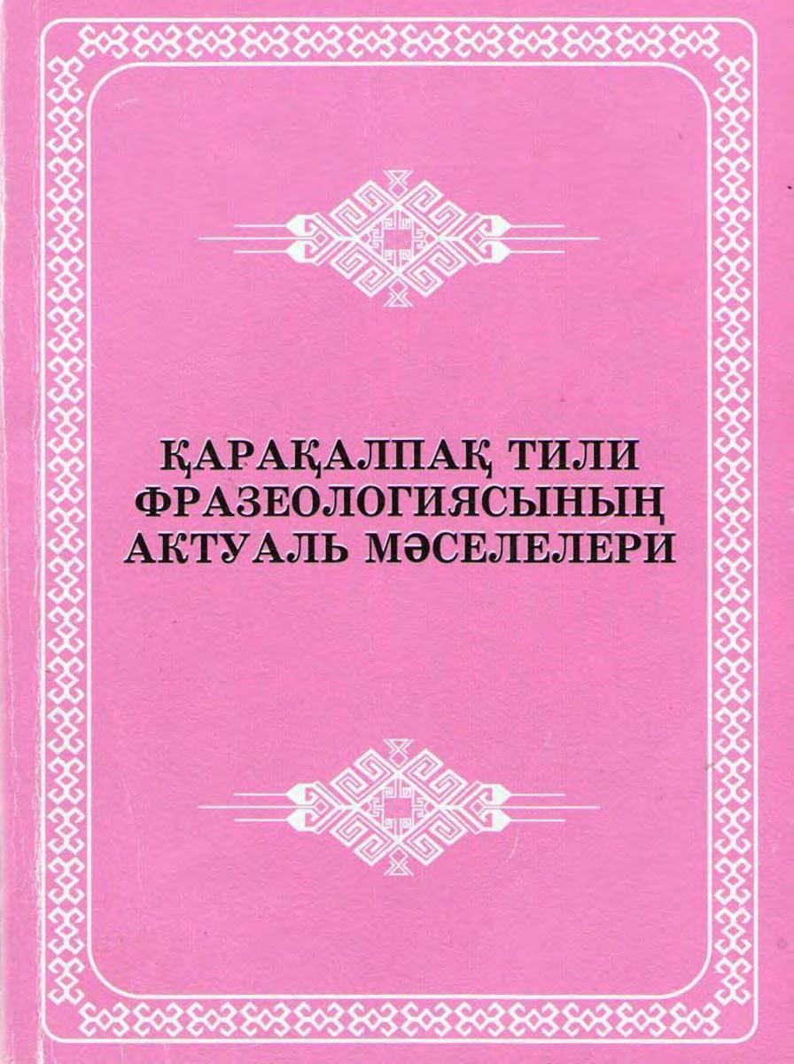
10.
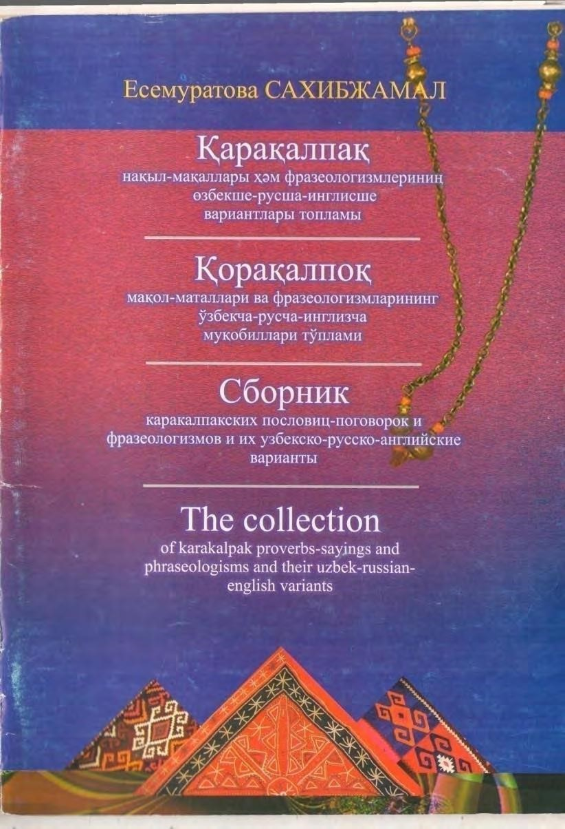
11.
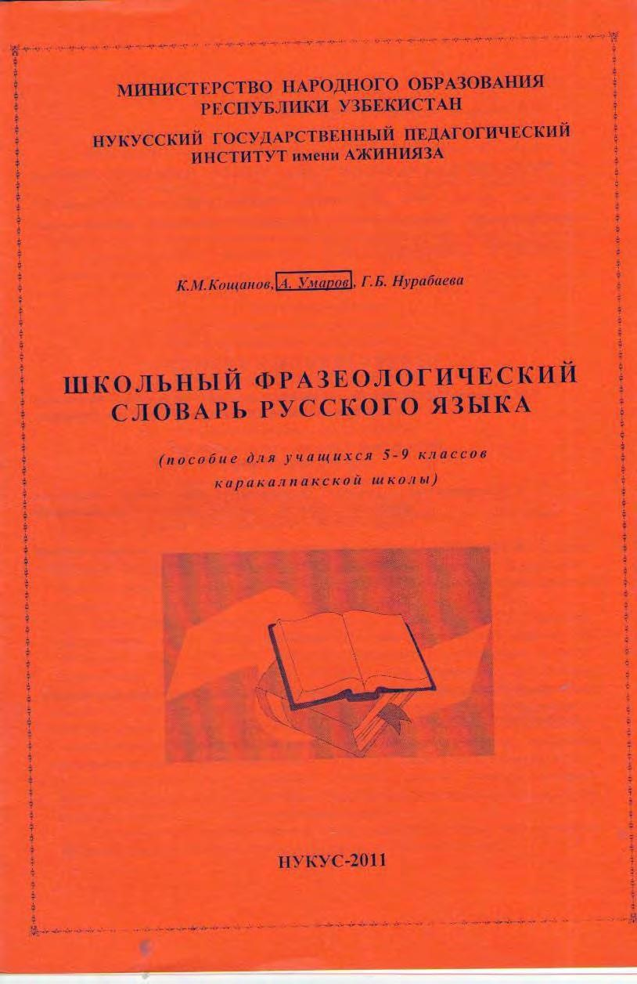
12.
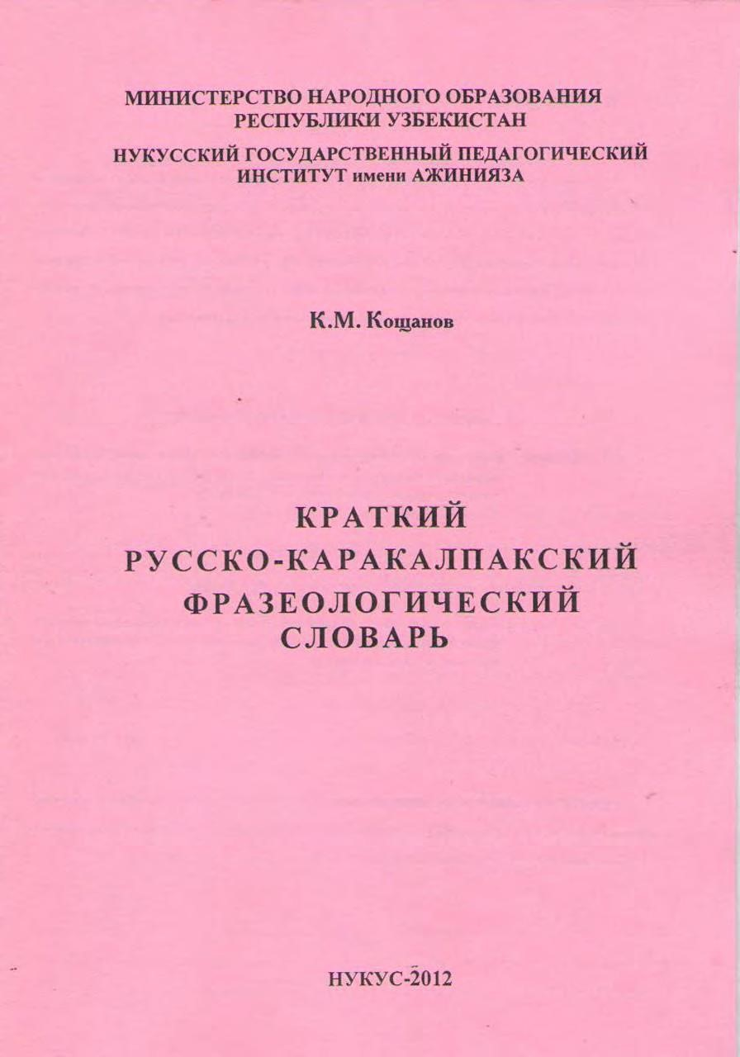
13.
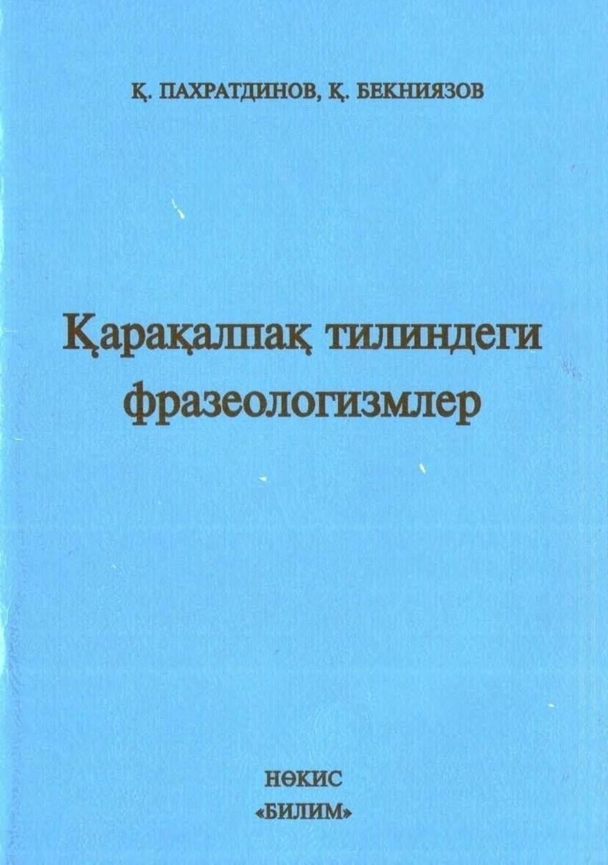
14.
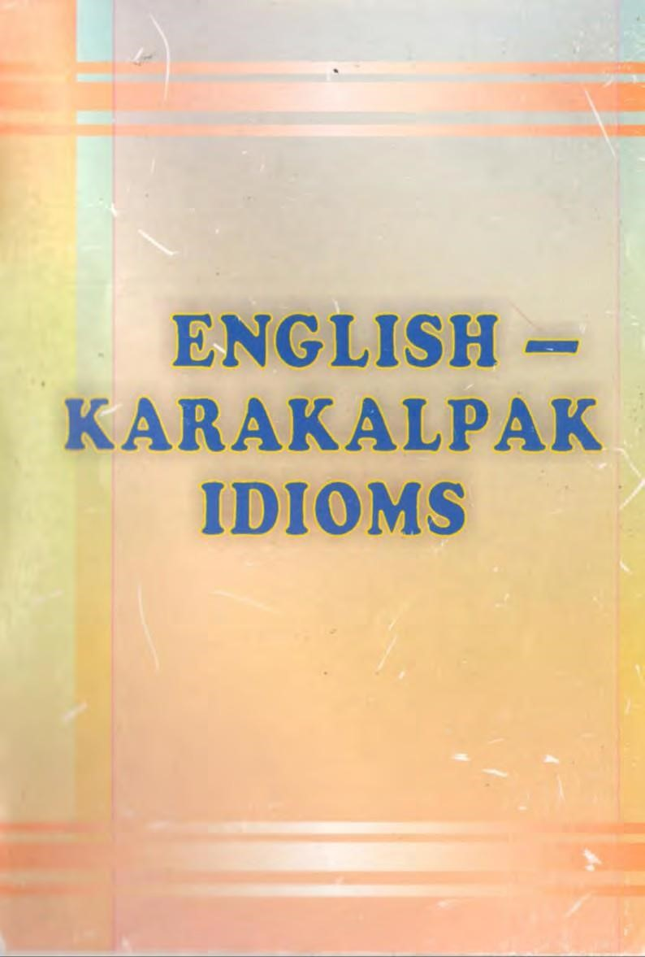
15.
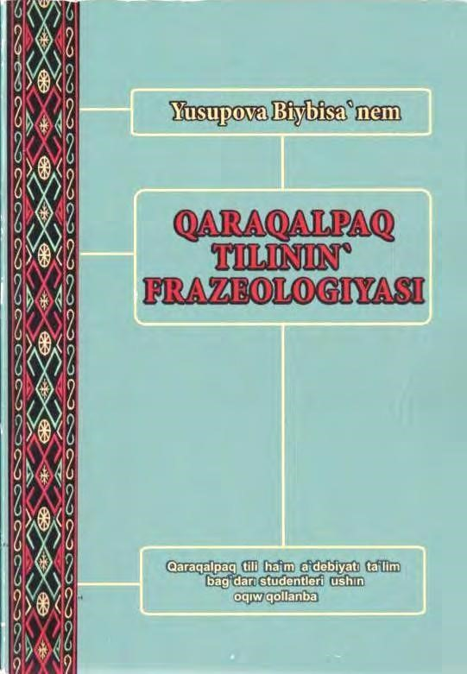
16.
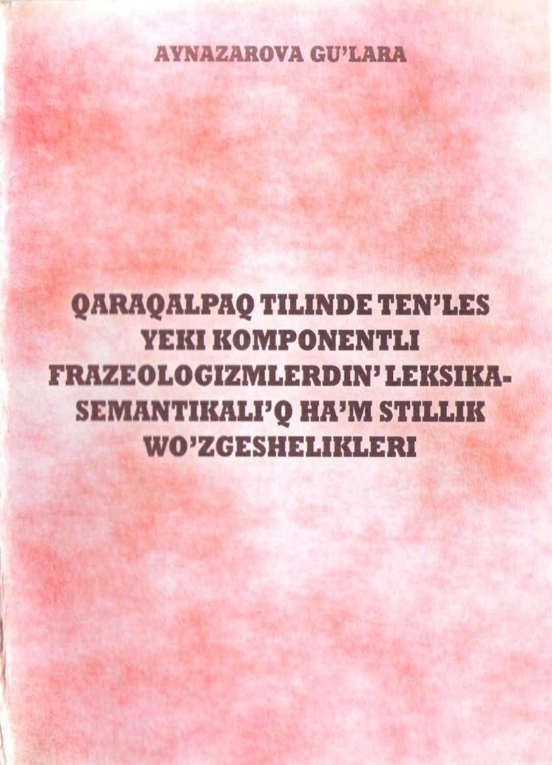
17.
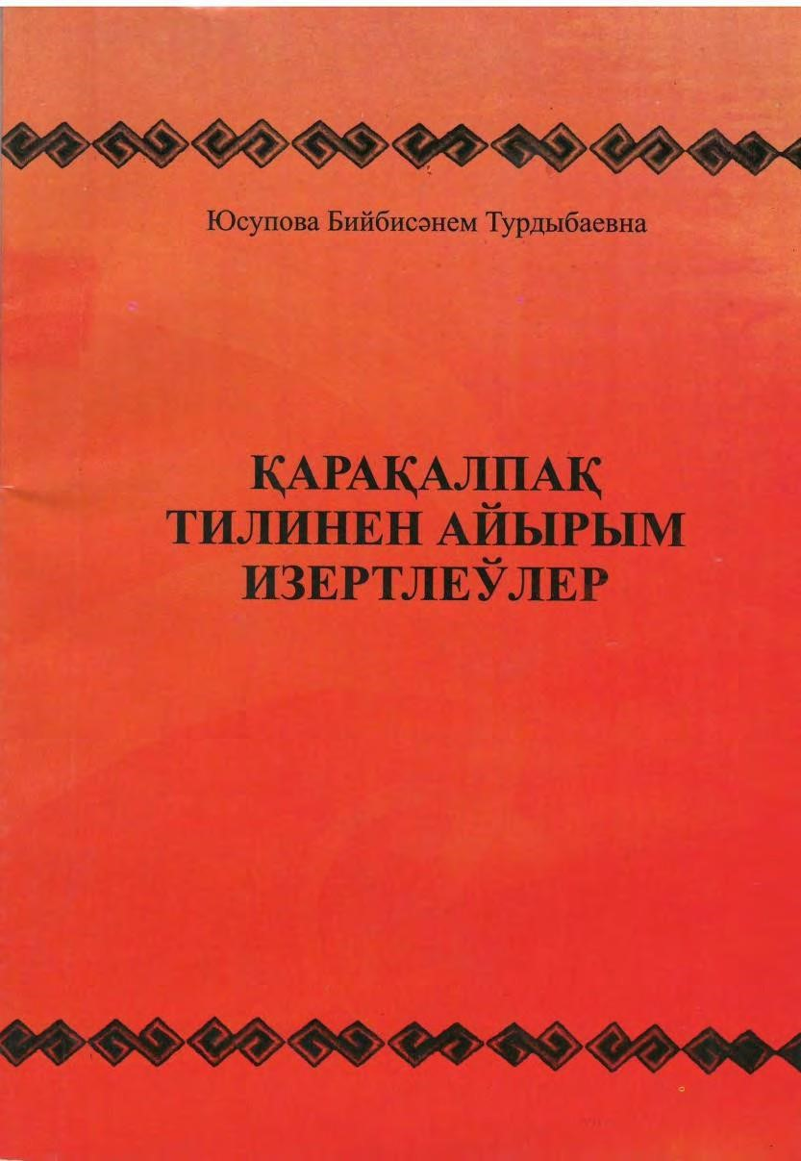
18.

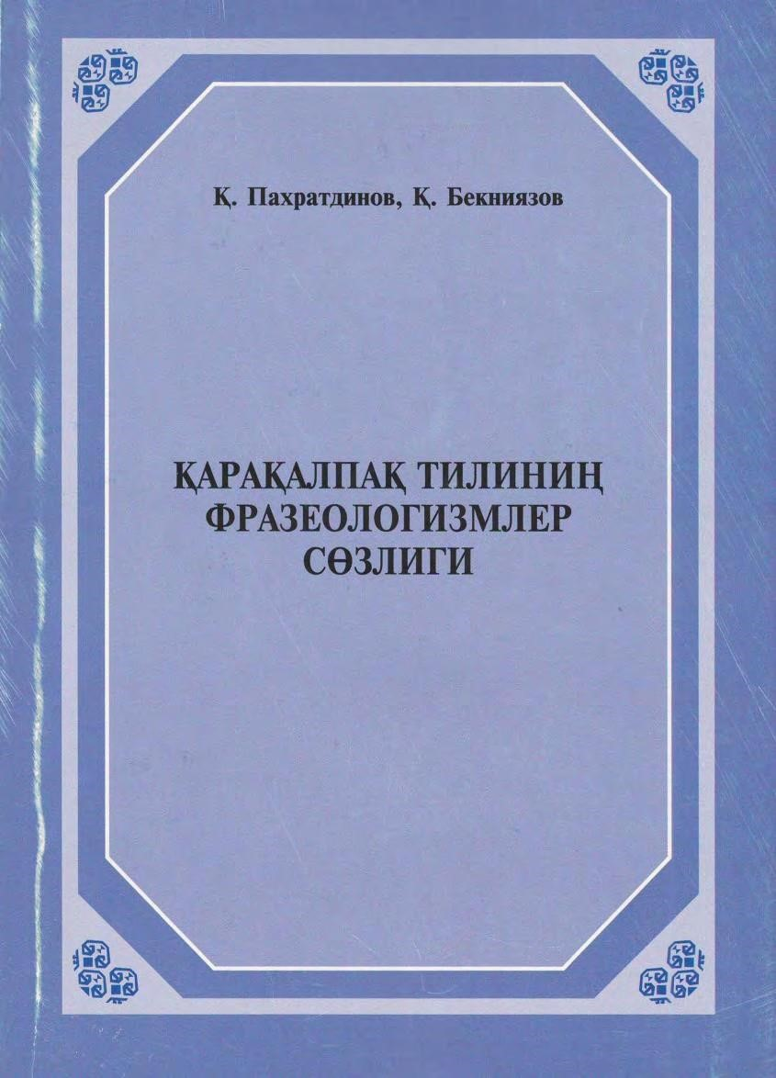
19.
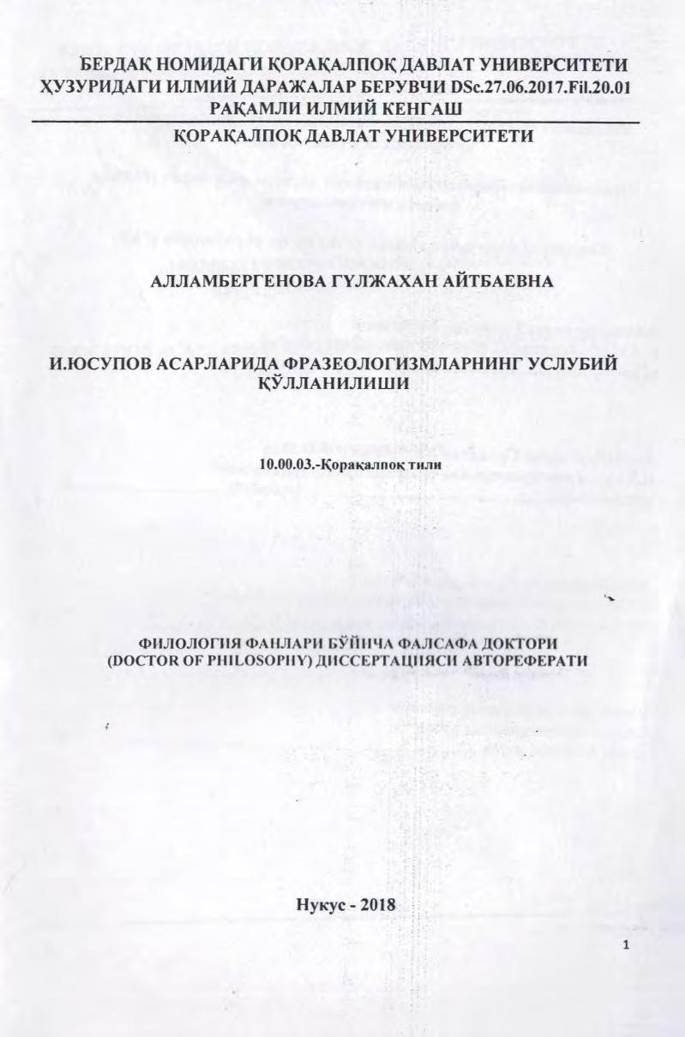
20.
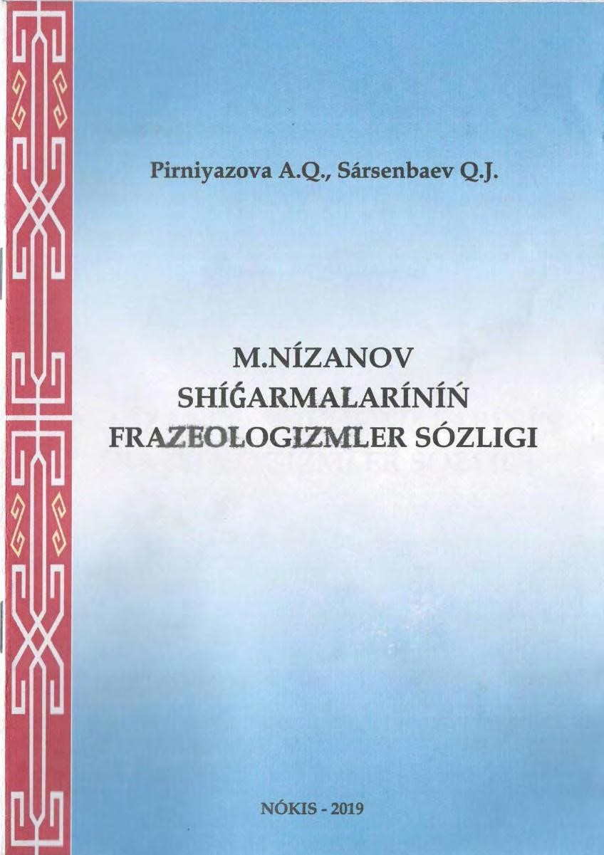

Maǵlıwmat alınǵan derek: Yusupova B.T. Qaraqalpaq tiliniń frazeologiyası (Oqıw qollanba), Tashkent, “Tafakkur bo’stani”, 2020.

